Согласовано
___________/_________________

РАСПИСАНИЕ ЗАНЯТИЙ

учителя

среда , 20.05.2020
№ урока | Время урока по расписанию | Уроки по расписанию, класс | Тема урока  (из рабочей программы) | Задание для самостоятельной работы по теме урока  (ДУБЛИРУЕТСЯ В ЭЛ.ЖУРНАЛЕ!) | Обратная связь | ИКТ
Внеурочная деятельность (регулярные занятия)
 | 13.30 – 14.15 | 3-4 класс | Развитие физических способностей в подвижных играх с элементами легкой атлетики. | 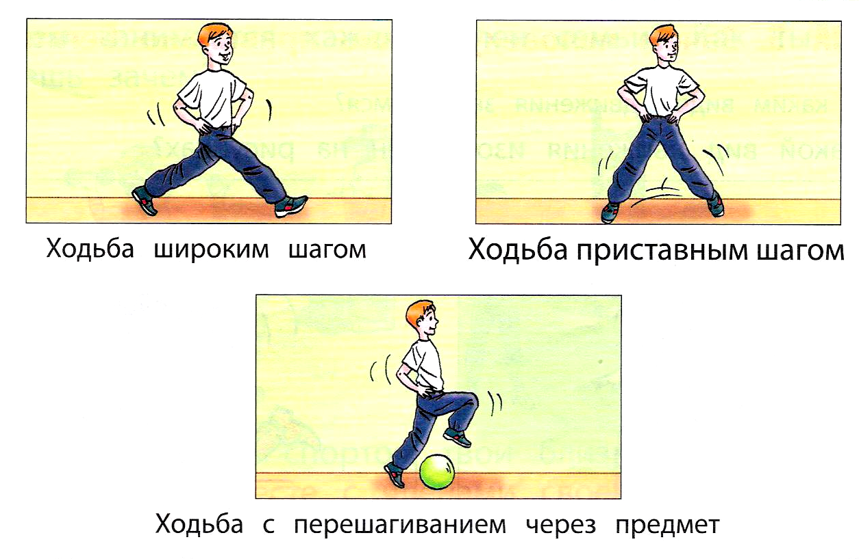 | Выполненное задание прислать ВК, kanat.aytkulov@mail.ru  до 17.00, в виде фото.(видео продолжительностью 1-2 мин.*)
 | 13.30 | Геометрия вокруг нас  3 класс | Изучение объёмных тел. Куб. | Сделать объёмную фигуру куба. Размеры произвольные. Красочно оформить.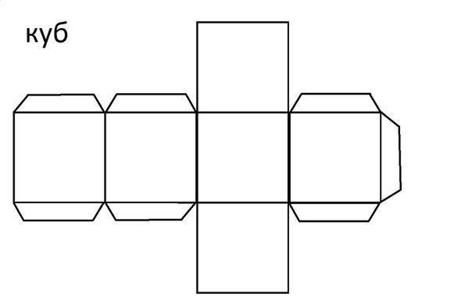.  Найти площадь поверхности куба. | Выполненное задание прислать на эл. почту puzanova1964@mail.ru или по Vibеr, Whatsapp  до 15.00

